ĐẠI HỌC CÔNG NGHỆ TP.HCM (HUTECH)
Thực hành Phân tích thiết kế hướng đối tượng
BÀI 4
QUẢN LÝ CHO THUÊ VĂN PHÒNG Ở CAO ỐC
Họ và tên: Nguyễn Hoài An MSSV: 1250080245
Lớp: 12_ĐH_CNPM1 Nhóm TH: 21 Ngày: 30/10/2026

1. MÔ TẢ
Một tòa cao ốc cần xây dựng phần mềm quản lý việc cho thuê văn phòng. Dưới đây là thông tin mô tả.
Mỗi tầng có nhiều phòng, mỗi phòng có thể có các diện tích sử dụng khác nhau, có mã phòng dùng để phân biệt cùng hướng của phòng đó.
Khách hàng muốn thuê phòng thì phải đến tòa nhà để tham khảo vị trí, diện tích phòng và giá cả. Giá cả phòng được ấn định tùy theo độ cao, diện tích sử dụng…
Khách hàng đồng ý thuê thì sẽ làm hợp đồng với bộ phận quản lý cao ốc, khách có thể làm hợp đồng thuê cùng lúc nhiều văn phòng. Thời gian của đợt thuê ít nhất 6 tháng và sau đó có thể gia hạn thêm. Khi gia hạn thì lập ra phiếu gia hạn, trong đó ghi rõ phòng nào, thời gian gia hạn (<= ½ thời gian thuê). Khách phải trả trước tiền thuê của 6 tháng đầu tiên, từ tháng thứ 7 nếu có thì phải trả vào đầu mỗi tháng. Giá thuê phòng không kể chi phí điện và các chi phí cho các dịch vụ khác nếu có. Chi phí các dịch vụ (điện, nước, internet...) được thanh toán vào cuối tháng. Tất cả các vấn đề trên đều được nêu trong nội dung hợp đồng…
Ngoài ra, để đảm bảo an toàn, bộ phận quản lý nhà cũng phải biết thông tin về các nhân viên làm việc ở các văn phòng trong tòa nhà. Mỗi nhân viên có một mã số để phân biệt, có hình ảnh nhân viên, thuộc một công ty nào, chức vụ, ở phòng mấy, tầng mấy… Khi một công ty có tuyển nhân viên mới thì phải báo cáo thông tin về nhân viên đó cho bộ phận quản lý tòa nhà.
Các nhân viên làm việc tại các văn phòng của cao ốc sẽ được cấp một thẻ giữ xe do cao ốc cấp để quản lý việc gởi xe, trên thẻ có ghi: mã thẻ, thông tin của nhân viên gởi cùng thông tin chiếc xe cần gởi.
Cách 1 năm cao ốc sẽ tiến hành kiểm tra tình trạng các phòng của cao ốc để có kế hoạch tu sửa kịp thời.
Nếu các phòng tự ý thay đổi, chỉnh sửa kết cấu của văn phòng thì sẽ bị phạt theo quy định của cao ốc.

2. CÂU HỎI
1) Hãy xác định các Class cùng các thuộc tính, phương thức tương ứng. Chỉ định ID cho thuộc tính của từng Class.
2) Tìm mối liên kết giữa các Class. Dùng StarUML vẽ Class Diagram, chú ý các ký hiệu thích hợp cùng bản số tương ứng (nếu có).
3) Hãy xác định các Actor và các Use Case tổng quát có trong mô tả trên. Sử dụng StarUML, vẽ Use Case Diagram tổng quát cho toàn bộ hệ thống. Mô hình đảm bảo cho phép quản lý toàn bộ các loại thực thể và các xử lý cần thiết liên quan. Lưu file bài làm và mô hình với tên phù hợp.
4) Vẽ Use Case Diagram phân rã chi tiết hoạt động từ lúc khách ký hợp đồng thuê các văn phòng cho đến khi thanh toán tiền thuê hàng tháng (từ tháng thứ 7 trở đi) cùng các hóa đơn sử dụng dịch vụ (nếu có).
5) Vẽ Activity Diagram cho Câu 4 ở trên. Lưu lại mô hình với tên file phù hợp.
6) Vẽ Sequence Diagram cho nghiệp vụ “Lập phiếu gia hạn” để gia hạn thuê văn phòng trong khoảng thời gian cho phép. Việc gia hạn chỉ cho phép khi văn phòng thuê không còn nợ tiền thuê mặt bằng và đã thanh toán đầy đủ các dịch vụ đã sử dụng.

3. BÀI LÀM

Câu 1.
Hãy xác định các Class cùng các thuộc tính, phương thức tương ứng. Chỉ định ID cho thuộc tính của từng Class.

BÀI LÀM CÂU 1:
Dựa vào bản mô tả nghiệp vụ quản lý cho thuê văn phòng ở cao ốc, hệ thống được xác định gồm 14 Class chính. Mỗi Class được chỉ định rõ thuộc tính khóa (ID / Primary Key), các thuộc tính thông tin và các phương thức xử lý nghiệp vụ tương ứng:
STT | Tên Class | Thuộc tính (Chỉ định ID) | Phương thức | Ý nghĩa nghiệp vụ
1 | Tang | maTang (ID: PK)  tenTang, soLuongPhong, ghiChu | themPhong(), suaThongTin(), xoaPhong() | Quản lý thông tin các tầng trong tòa cao ốc.
2 | Phong | maPhong (ID: PK)  maTang (FK), dienTich, huong, donGiaThue, trangThai | tinhGiaThue(), capNhatTrangThai(), kiemTraTrong() | Quản lý từng văn phòng cụ thể, diện tích, hướng và giá.
3 | KhachHang | maKH (ID: PK)  tenCongTy, nguoiDaiDien, soDienThoai, maSoThue, email | dangKyThue(), capNhatThongTin(), baoCaoNhanVien() | Lưu trữ thông tin doanh nghiệp, khách hàng ký hợp đồng thuê.
4 | HopDong | soHD (ID: PK)  maKH (FK), ngayKy, thoiHanThue, ngayBatDau, ngayKetThuc, tienCoc, trangThai | tinhTien6ThangDau(), kiemTraHetHan(), capNhatNgayKetThuc() | Hợp đồng thuê văn phòng (thuê nhiều phòng, thời hạn >= 6 tháng).
5 | ChiTietHopDong | soHD (ID: PK, FK)  maPhong (ID: PK, FK)  donGiaThueThucTe, ghiChu | tinhTienPhong(), getThongTinPhong() | Lớp kết hợp giải quyết quan hệ nhiều-nhiều giữa Hợp đồng và Phòng.
6 | PhieuGiaHan | soPGH (ID: PK)  soHD (FK), thoiGianGiaHan, ngayGiaHan, ngayHetHanMoi | kiemTraDieuKienGiaHan(), capNhatHanHopDong() | Lập phiếu gia hạn hợp đồng thuê (thời gian gia hạn <= 1/2 thời hạn gốc).
7 | DichVu | maDV (ID: PK)  tenDV, donViTinh, donGia, loaiDV | capNhatDonGia(), getDonGia() | Quản lý các loại dịch vụ tiện ích (điện, nước, internet, vệ sinh...).
8 | ChiTietSuDungDichVu | maPhong (ID: PK, FK)  maDV (ID: PK, FK)  thangNam (ID: PK)  chiSoCu, chiSoMoi, soLuongDung, thanhTien | tinhTienDichVu(), ghiNhanChiSo() | Ghi nhận chỉ số tiêu thụ dịch vụ định kỳ cuối tháng theo từng phòng.
9 | HoaDonDichVu | maHDDV (ID: PK)  soHD (FK), thangNam, tongTien, ngayLap, ngayThanhToan, trangThai | xacNhanThanhToan(), kiemTraNoDichVu() | Hóa đơn thanh toán các chi phí dịch vụ vào cuối mỗi tháng.
10 | HoaDonTienThue | maHDThue (ID: PK)  soHD (FK), thangNam, soTien, ngayThu, hinhThucTT, trangThai | xacNhanThuTien(), kiemTraNoTienThue() | Hóa đơn thu tiền thuê văn phòng định kỳ hàng tháng từ tháng thứ 7.
11 | NhanVienCongTy | maNV (ID: PK)  hoTen, ngaySinh, chucVu, maKH (FK), maPhong (FK), hinhAnh | themNhanVien(), baoCaoNghiViec(), capNhatHinhAnh() | Quản lý hồ sơ nhân viên công ty làm việc tại văn phòng cao ốc.
12 | TheGiuXe | maThe (ID: PK)  maNV (FK), bienSoXe, loaiXe, mauXe, ngayCap, trangThai | capThe(), khoaThe(), kiemTraHopLe() | Quản lý thẻ gửi xe cấp cho nhân viên công ty thuê.
13 | KiemTraPhong | maDotKT (ID: PK)  maPhong (FK), ngayKT, nguoiKT, tinhTrang, ketLuanTuSua | lapBienBanKT(), deXuatTuSua() | Biên bản kiểm tra hiện trạng kỹ thuật phòng định kỳ 1 năm/lần.
14 | BienBanViPham | maBB (ID: PK)  maPhong (FK), ngayLap, hanhViViPham, tienPhat, trangThaiXuLy | lapBienBanViPham(), quyetDinhXuPhat() | Ghi nhận và xử phạt hành vi tự ý sửa chữa, thay đổi kết cấu văn phòng.

Câu 2.
Tìm mối liên kết giữa các Class. Dùng StarUML vẽ Class Diagram, chú ý các ký hiệu thích hợp cùng bản số tương ứng (nếu có).

BÀI LÀM CÂU 2:
Các mối liên kết và bản số giữa các Class được phân tích chi tiết:
- Tang (1) -- (1..*) Phong: Một tầng chứa một hoặc nhiều phòng văn phòng; mỗi phòng thuộc về một tầng xác định.
- KhachHang (1) -- (1..*) HopDong: Một khách hàng có thể ký nhiều hợp đồng thuê; mỗi hợp đồng ký với đúng một khách hàng.
- HopDong (1..*) -- (1..*) Phong: Mối quan hệ nhiều-nhiều được phân rã qua lớp kết hợp ChiTietHopDong với bản số HopDong (1) -- (1..*) ChiTietHopDong và Phong (1) -- (0..*) ChiTietHopDong. Một hợp đồng có thể thuê cùng lúc nhiều văn phòng.
- HopDong (1) -- (0..*) PhieuGiaHan: Một hợp đồng có thể được gia hạn nhiều lần hoặc không gia hạn.
- HopDong (1) -- (1..*) HoaDonTienThue: Hợp đồng phát sinh các hóa đơn thu tiền thuê văn phòng hàng tháng từ tháng thứ 7.
- HopDong (1) -- (1..*) HoaDonDichVu: Hợp đồng phát sinh hóa đơn chi phí dịch vụ vào cuối mỗi tháng.
- Phong (1) -- (0..*) ChiTietSuDungDichVu và DichVu (1) -- (1..*) ChiTietSuDungDichVu.
- KhachHang (1) -- (1..*) NhanVienCongTy và NhanVienCongTy (1) -- (0..1) TheGiuXe.
- Phong (1) -- (0..*) KiemTraPhong và Phong (1) -- (0..*) BienBanViPham.

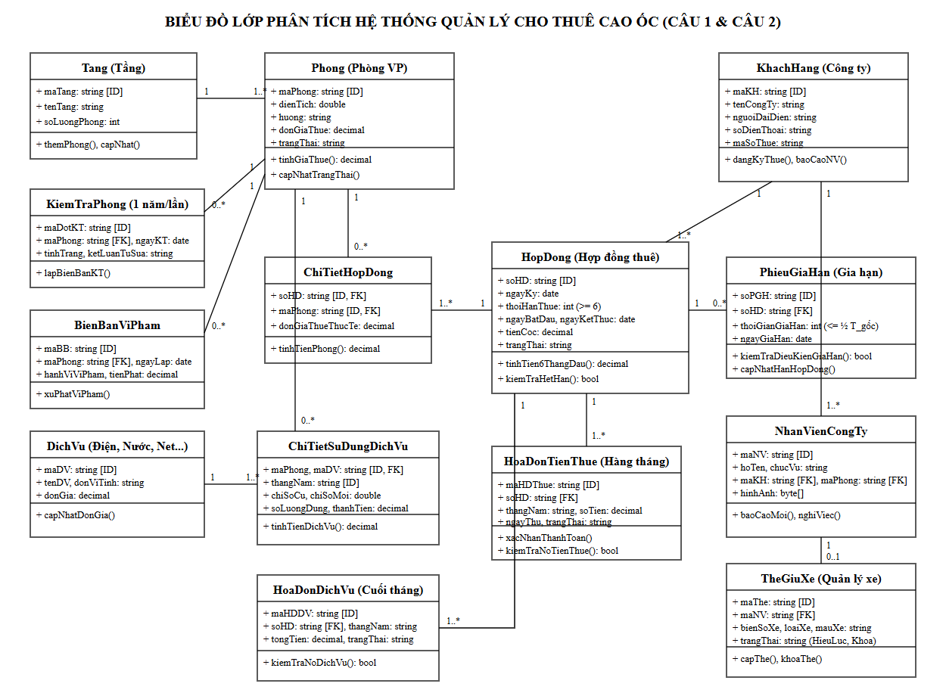
Hình 2.8. Sơ đồ lớp phân tích (Class Diagram) của hệ thống

Câu 3.
Hãy xác định các Actor và các Use Case tổng quát có trong mô tả trên. Sử dụng StarUML, vẽ Use Case Diagram tổng quát cho toàn bộ hệ thống. Mô hình đảm bảo cho phép quản lý toàn bộ các loại thực thể và các xử lý cần thiết liên quan.

BÀI LÀM CÂU 3:
1. Danh sách các Actor (Tác nhân):
- KhachHang (Khách hàng thuê): Doanh nghiệp hoặc cá nhân khảo sát mặt bằng, ký hợp đồng thuê, thanh toán tiền thuê và dịch vụ, đăng ký nhân viên, xin gia hạn hợp đồng.
- QuanLyToaNha (Ban Quản lý tòa nhà): Quản lý danh mục tầng, phòng, lập hợp đồng thuê, duyệt phiếu gia hạn, tiếp nhận hồ sơ nhân viên, ban hành quyết định xử phạt vi phạm.
- KeToan (Kế toán cao ốc): Thu tiền thuê 6 tháng đầu, thu tiền thuê hàng tháng (tháng 7+), xuất hóa đơn và thu tiền dịch vụ cuối tháng, kiểm tra công nợ khi gia hạn, theo dõi thu phạt.
- BaoVe (Bảo vệ / Quản lý thẻ xe): Tiếp nhận thông tin xe của nhân viên, cấp phát và quản lý thẻ giữ xe ra vào cao ốc, khóa thẻ xe khi thôi việc.
- KyThuat (Bộ phận Kỹ thuật / Bảo trì): Thực hiện kiểm tra định kỳ 1 năm/lần tình trạng phòng, lập biên bản kiểm tra, phát hiện tự ý thay đổi kết cấu để lập biên bản vi phạm.
2. Danh sách 8 Use Case tổng quát:
- UC01: Tra cứu mặt bằng & xem giá thuê
- UC02: Ký hợp đồng thuê văn phòng
- UC03: Lập phiếu gia hạn hợp đồng thuê
- UC04: Quản lý sử dụng & hóa đơn dịch vụ
- UC05: Thu tiền thuê văn phòng hàng tháng
- UC06: Tiếp nhận nhân viên & cấp thẻ giữ xe
- UC07: Kiểm tra định kỳ & xử lý vi phạm kết cấu
- UC08: Báo cáo & thống kê hoạt động cao ốc

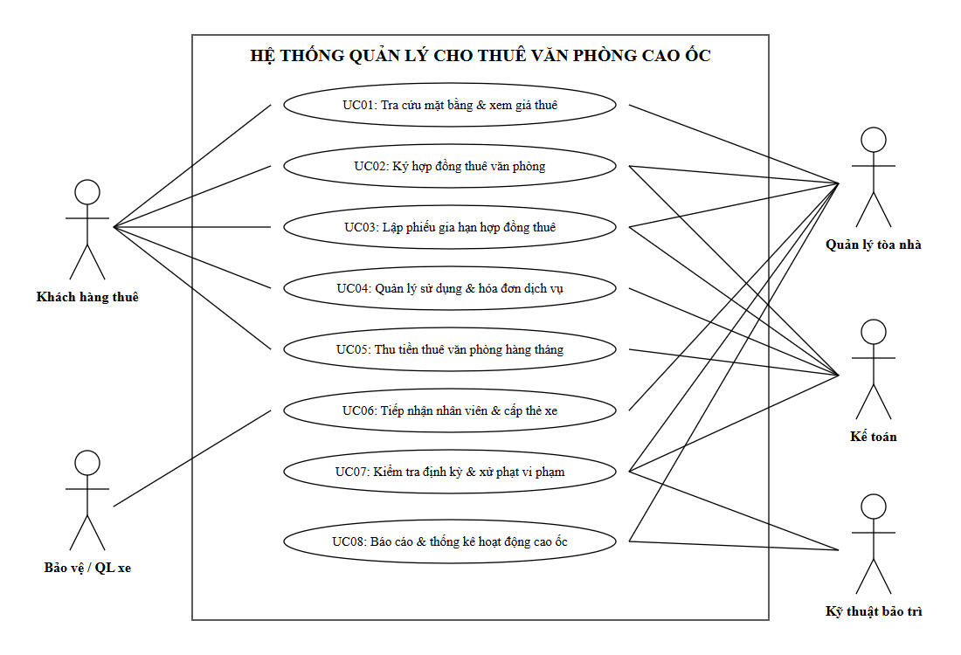
Hình 2.1. Biểu đồ Use Case tổng quát cho toàn bộ hệ thống cao ốc

Câu 4.
Vẽ Use Case Diagram phân rã chi tiết hoạt động từ lúc khách ký hợp đồng thuê các văn phòng cho đến khi thanh toán tiền thuê hàng tháng (từ tháng thứ 7 trở đi) cùng các hóa đơn sử dụng dịch vụ (nếu có).

BÀI LÀM CÂU 4:
Quy trình hoạt động được phân rã chi tiết thành 2 giai đoạn nối tiếp:
1. Giai đoạn khởi tạo hợp đồng:
- Khách hàng khảo sát, tham khảo mặt bằng và bảng giá thuê theo độ cao và diện tích.
- Lập hợp đồng thuê văn phòng: Cho phép chọn cùng lúc nhiều văn phòng, thời hạn thuê ít nhất 6 tháng.
- Thu tiền trả trước 6 tháng đầu tiên (quan hệ <<include>> với Lập hợp đồng).
- Bàn giao mặt bằng văn phòng và kích hoạt hiệu lực hợp đồng.
2. Giai đoạn định kỳ hàng tháng:
- Thu tiền thuê văn phòng hàng tháng: Từ tháng thứ 7 trở đi, tiền thuê được thanh toán vào đầu mỗi tháng (include Xuất biên lai tiền thuê).
- Ghi nhận chỉ số tiêu thụ dịch vụ (điện, nước, internet...) vào cuối mỗi tháng.
- Lập hóa đơn dịch vụ hàng tháng và xác nhận thanh toán vào cuối tháng (include Thu tiền hóa đơn dịch vụ).
- Đối chiếu theo dõi công nợ hàng tháng của từng hợp đồng thuê.

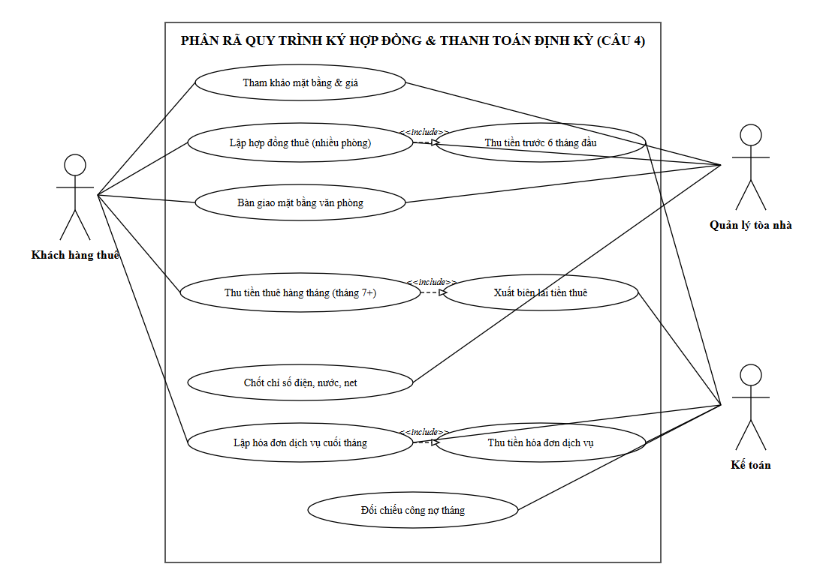
Hình 2.2. Biểu đồ Use Case phân rã chi tiết quy trình ký hợp đồng và thanh toán định kỳ

Câu 5.
Vẽ Activity Diagram cho Câu 4 ở trên. Lưu lại mô hình với tên file phù hợp.

BÀI LÀM CÂU 5:
Biểu đồ hoạt động phân làn (Activity Diagram) mô hình hóa quy trình phối hợp công việc giữa 3 làn trách nhiệm:
- Làn 'Khách hàng thuê': Tham khảo vị trí & giá -> Ký hợp đồng thuê -> Nộp tiền 6 tháng đầu -> Tiếp nhận bàn giao văn phòng -> Hàng tháng: nộp tiền thuê đầu tháng (từ tháng 7+) và nộp tiền dịch vụ cuối tháng -> Xin gia hạn hoặc trả phòng khi hết hạn.
- Làn 'Ban Quản lý tòa nhà': Tư vấn chọn phòng -> Soạn thảo hợp đồng thuê -> Bàn giao phòng & chìa khóa -> Cuối tháng: Ghi chỉ số điện, nước, internet của các phòng.
- Làn 'Kế toán cao ốc': Thu tiền thuê 6 tháng đầu -> Đầu tháng 7+: Xuất thông báo thu tiền thuê mặt bằng -> Cuối tháng: Xuất hóa đơn dịch vụ -> Xác nhận thanh toán & xóa nợ tháng.

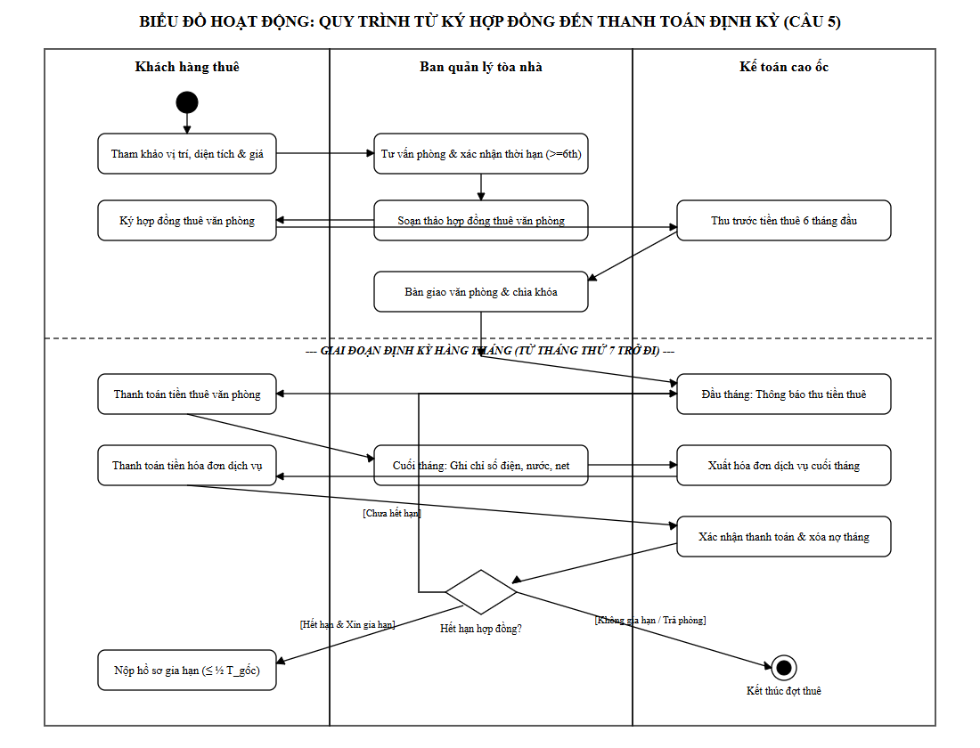
Hình 3.9. Biểu đồ hoạt động (Activity Diagram) từ ký hợp đồng đến thanh toán hàng tháng

Câu 6.
Vẽ Sequence Diagram cho nghiệp vụ “Lập phiếu gia hạn” để gia hạn thuê văn phòng trong khoảng thời gian cho phép. Việc gia hạn chỉ cho phép khi văn phòng thuê không còn nợ tiền thuê mặt bằng và đã thanh toán đầy đủ các dịch vụ đã sử dụng.

BÀI LÀM CÂU 6:
Nghiệp vụ 'Lập phiếu gia hạn' được thiết kế với các đối tượng tuần tự:
- :KhachHang: Tác nhân gửi yêu cầu gia hạn kèm thời gian xin gia hạn T_gh.
- :FrmPhieuGiaHan: Lớp Boundary giao diện tiếp nhận thông tin và hiển thị kết quả.
- :GiaHanController: Lớp Control điều khiển trung tâm kiểm tra các quy tắc nghiệp vụ.
- :HopDong: Lớp Entity cung cấp thông tin hợp đồng gốc và thời hạn thuê ban đầu T_gốc.
- :HoaDonTienThue: Lớp Entity kiểm tra dư nợ tiền thuê mặt bằng hàng tháng.
- :HoaDonDichVu: Lớp Entity kiểm tra tình trạng thanh toán các hóa đơn dịch vụ đã sử dụng.
- :PhieuGiaHan: Lớp Entity tạo lập bản ghi phiếu gia hạn mới khi đủ điều kiện.
Trình tự kiểm tra điều kiện chặt chẽ:
1. Kiểm tra thời gian gia hạn: T_gh <= 1/2 T_gốc (nếu vượt quá, hệ thống từ chối gia hạn).
2. Kiểm tra công nợ tiền thuê mặt bằng: kiemTraNoTienThue(soHD) phải trả về 0 (không còn nợ).
3. Kiểm tra công nợ dịch vụ: kiemTraNoDichVu(soHD) phải trả về 0 (tất cả hóa đơn dịch vụ đều đã thanh toán).
4. Xử lý alt fragment:
- Nếu vi phạm (còn nợ tiền thuê HOẶC còn nợ dịch vụ HOẶC T_gh > 1/2 T_gốc): Trả về thông báo từ chối gia hạn và nêu rõ lý do.
- Ngược lại (thỏa mãn cả 3 điều kiện): Tạo Phiếu gia hạn mới, cập nhật ngày kết thúc mới cho Hợp đồng và in phiếu gia hạn cho khách hàng.

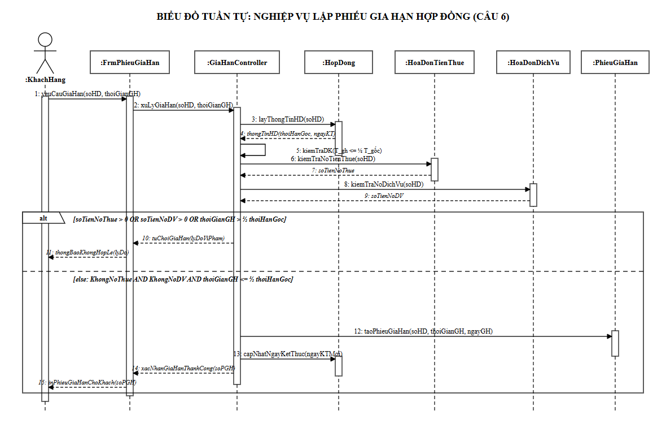
Hình 3.1. Biểu đồ tuần tự (Sequence Diagram) nghiệp vụ Lập phiếu gia hạn hợp đồng

